Specifikace

Předmětem veřejné zakázky je závazek zhotovitele spočívající v náhledu a následném zpracování propagačních předmětů:

Termohrnek s logem o objemu 300 ml, dvojitou stěnou, vnitřní izolací, díky které zůstanou nápoje teplé 8 – 24h.

Zavírání hrnku pomocí tlačítka v přední části hrnku – viz ilustrační obrázek.
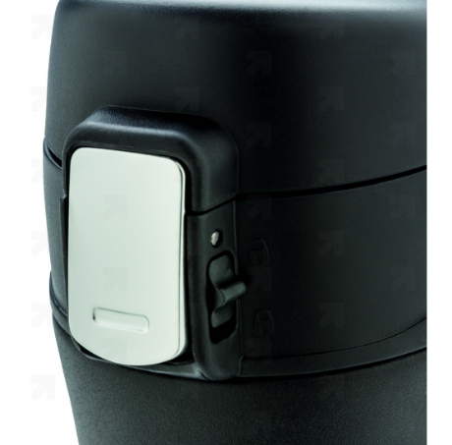

Obr.: ilustrační obrázek zavírání

Zadavatel připouští dodání výrobku libovolného výrobce, který má stejný nebo obdobný mechanismus zavírání.

Hlavním materiálem hrnku – kov.

Barva hrnku: preferovaná je černá, další přípustné barvy jsou modrá, zelená nebo šedá v tmavém odstínu. Zadavatel netrvá tom, aby všechny dodané hrnky měly totožnou barvu.

Požadovaný počet termohrnků: 90 ks

Logo v tištěné kvalitě dodá objednatel.

Nejzazší termín dodání: do 18. 10. 2023. Zadavatel upozorňuje, že termín dodání není možné prodloužit.

